BÁO CÁO TIẾN ĐỘ ĐỢT I

XÂY DỰNG VÀ PHÁT TRIỂN WEBSITE BÁN ĐIỆN THOẠI DI ĐỘNG

Giảng viên hướng dẫn: Phạm Ngọc Thọ
Nhóm 3:
Nhóm trưởng: Nguyễn Tiến Lợi
Vũ Hùng
Ngô Văn Đạt
Quách Văn Hiệp

Hà Nội, năm 2018

Tên Project: Xây dựng và phát triển website bán điện thoại di động.

Về giao diện thì website bán điện thoại di động của nhóm vẫn theo giao diện web truyền thống của 1 trang web thương mại điện tử, bao gồm: header, wrapper, footer
- Header: Bao gồm: Logo trang web, form tìm kiếm,form đăng nhập ,form giỏ hàng và thanh menu chứa các trang con trong trang web.Với mỗi danh mục sản phẩm sẽ tương ứng với các trang con của từng loại sản phẩm.
- Wrapper: Là nội dung, thân của trang web, gồm slide các sản phẩm hot, giảm giá, khuyến mại. Danh sách sản phẩm của từng loại mặt hàng và danh sách các sản phẩm nổi bật được ưa chuộm trong thời gian gần đây.
- Footer: Hiện lên địa chỉ, thông tin, tư vấn và các mạng xã hội kết nối với trang bán hàng, vị trí map của cửa hàng (nếu có).
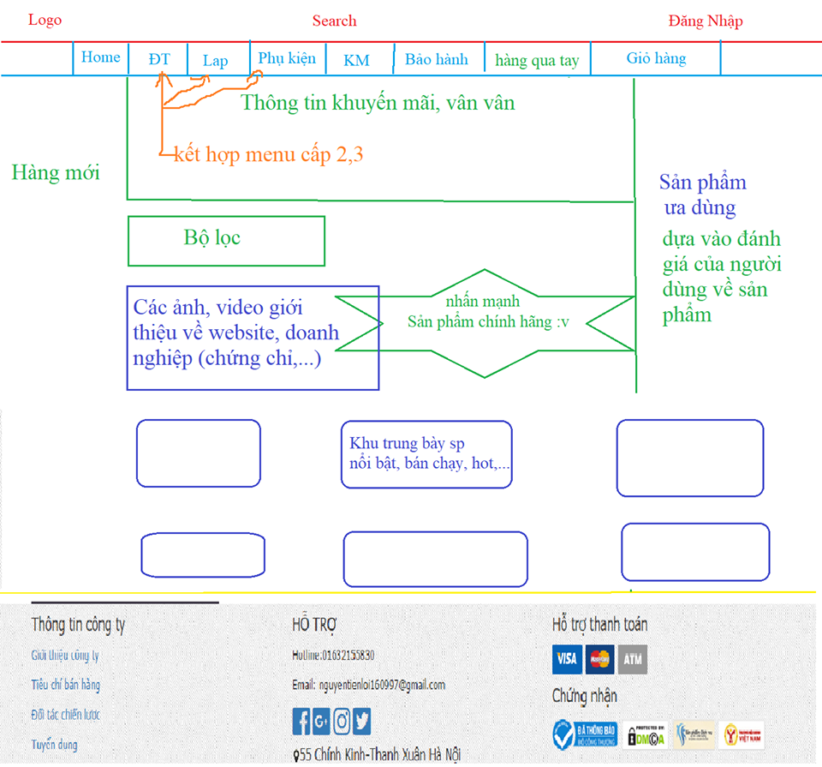

Các chức năng trong 1 website thương mại điện tử:
- Giỏ hàng
-Đăng nhập
- Đánh giá sản phẩm
- Xác nhận đơn hàng qua email, SMS
- Quản lý đặt hàng
- Hỗ trợ trực tuyến (chat, email, hotline)
- Quản lý giao nhận
- Tích hợp mạng xã hội
- Lọc/Tìm kiếm sản phẩm
- Chức năng thăm dò ý kiến
- Chức năng hỗ trợ trực tuyến

- Chức năng giỏ hàng.
Chức năng: Đặt hàng, thay đổi số lượng, gỡ sản phẩm khỏi giỏ hàng, tự động tính giá, tổng giá, hướng dẫn đặt hàng, thanh toán, gửi đơn hàng đến email người quản lý.
Khi người mua hàng click vào mua sản phẩm (hoặc thêm vào giỏ hàng).Trong trang giỏ hàng sẽ hiện ra sản phẩm khách hàng vừa mua: tên sp, mẫu mã, màu sắc, số lượng, giá thành và phương thức thanh toán. Khi đó người mua sẽ điền vào form có sẵn hiện thị rõ thông tin khách mua hàng: tên, địa chỉ, Email…
- Chức năng đăng nhập
Chức năng: Thành viên của shop, hiện thị thông báo và mua sản phẩm, bình luận, nhận xét sản phẩm trong trang web.
Khi người dùng click vào icon đăng nhập, trang web sẽ chuyển sang trang đăng nhập, đăng ký sang, khi đó người dùng sẽ điền vào form tương ứng thông tin khách hàng: tên, sdt, email…

- Chức năng tìm kiếm,lọc
Vai trò: giúp người mua tìm kiếm sản phẩm thuận tiện hơn.
Form tìm kiếm thường đặt ở đầu trang. Bao gồm tìm theo tên sản phẩm, nơi sản xuất…
Bộ lọc giúp người mua lọc ra sản phẩm theo ý thích: lọc theo giá, size, đánh giá, độ phổ biến, chất lượng sản phẩm, màu sắc.

- Đánh giá sản phẩm
Thành viên cho điểm sản phẩm, nhận xét, hỏi đáp, chức năng quản lý cho phép xóa những nhận xét không mong muốn

- Hỗ trợ trực tuyến
Trả lời khách hàng ghé thăm website trực tuyến qua yahoo messenger, skype...
Hỏi đáp thường gặp cũng cung cấp khả năng tự trợ giúp để giải quyết các vấn đề chung của khách hàng.

- Hiển thị sản phẩm liên quan
Để khách hàng có thể tham khảo nhiều hơn và tăng khả năng mua sản phẩm hơn, một website TMDT không thể thiếu chức năng hiển thị các sản phẩm thêm, sản phẩm tham khảo, sản phẩm khách hàng khách cũng mua…

- Tính năng tương thích
Ngày này mọi website cần tương thích với các thiết bị di động, nếu không sẽ gặp phải đánh giá thấp về khả năng SEO, vì ngày nay thiết bị di động đã trở thành phương tiện truy cập thông tin chính của người dùng.

- Chức năng thống kê
Thống kê số lượt xem của các trang, lượt xem sản phẩm, lượt khách ghé thăm, số người đang xem, lượt xem trong ngày, trong tháng, trang được xem nhiều nhất, từ khóa tìm nhiều nhất, dung lượng băng thông website ...
- Chức năng hiển thị hình ảnh, video với độ phân giải cao
Người mua hàng muốn nhìn thấy nhiều góc độ của sản phẩm bạn đăng tải, thậm chí là cách dùng chúng trong các môi trường khác nhau. Họ muốn có thể phòng to và cảm nhận được sản phẩm.
Nếu hình ảnh không tải được hoặc mất quá nhiều thời gian sẽ tăng tỉ lệ thoát trang của người dùng lên đến 39%.

